Pasos para hacer mi traductor

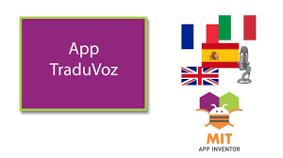

30/10/24

Cruz Encarnación Alexis

3-A Programación

Para poder hacer nuestro traductor en app inventor debemos tener en cuenta cómo vamos hacer nuestro diseño y los componentes.

1.-Boton

2.-Campo de texto

3.-DisposiciónHorizontal

4.-Etiquetas

5.-Traductores

Para empezar a realizar tu diseño de tu pantalla debemos poner una etiqueta donde le pongas un título, después coloca un campo de texto.

Ya que hayas hecho eso vas a poner el elemento DisposiciónHorizontal y después colocar 4 botones para colocar las banderas, después de descargar todas las banderas, colocar cada imagen de la bandera en cada bandera.

Continúa colocando los traductores deberán ser 4 uno por cada idioma de cada bandera no saldrá en la pantalla los iconos aparecen abajo del diseño de tu interfaz.

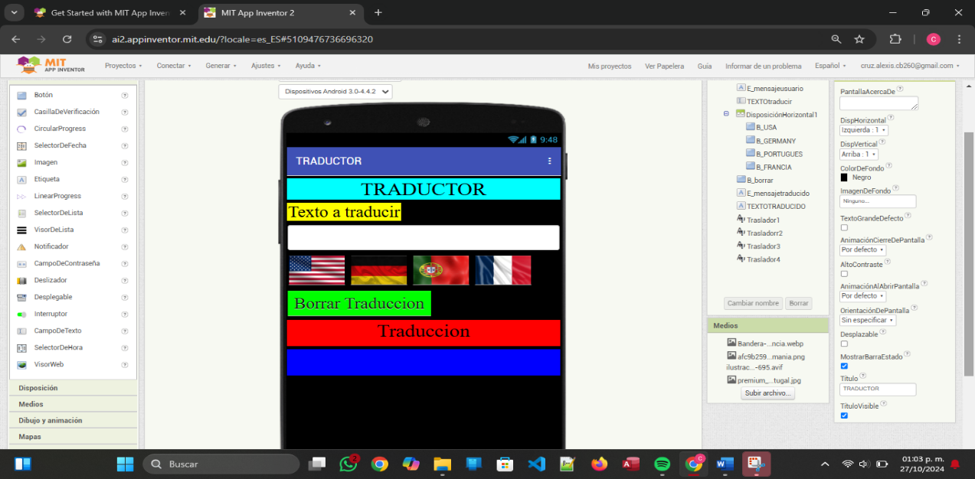

Pasaremos a la opción de bloques ahí debemos tener en cuenta que debemos nombrar tus componentes ya que es más fácil identificarlos y nombrar tus bloques.

Para empezar, debemos tocar el botón de la bandera que elegiste y seleccionar el bloque

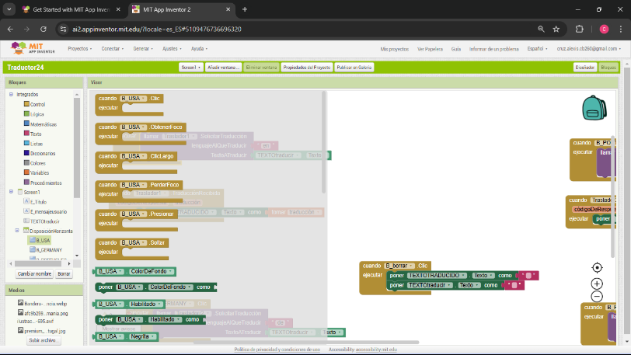

Ya que hayas seleccionado ese bloque arrástralo a la pantalla, después seleccionaras otro botón de color morado para traducir la palabra que desees, primero tienes que tocar el botón de traducción y seleccionar el botón morado y arrastrarlo a la pantalla.

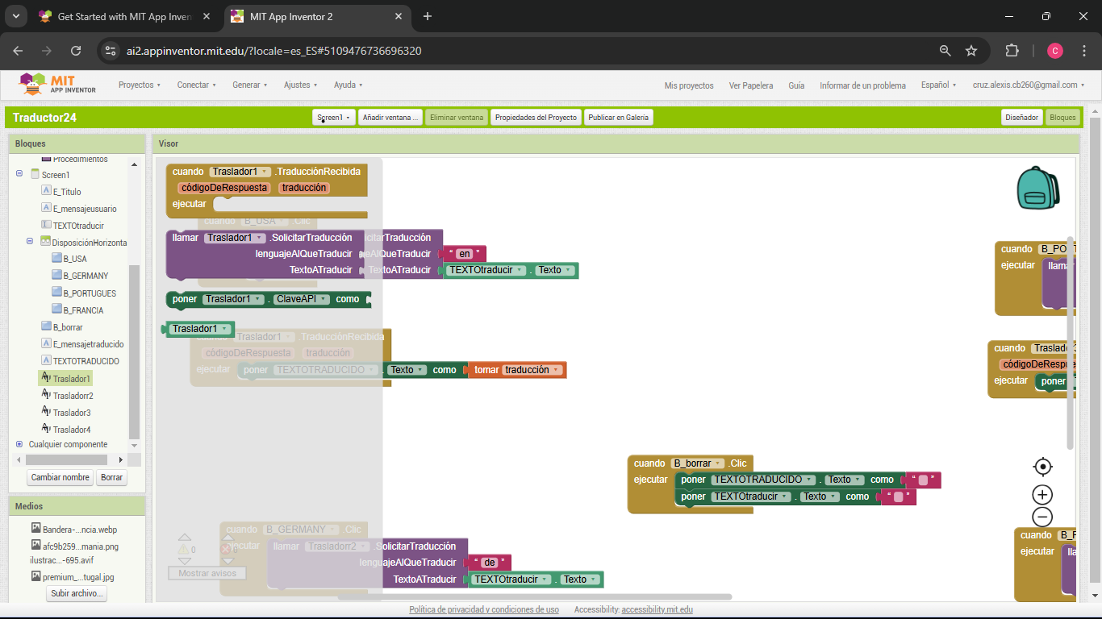

Y ya que hayas encajado el bloque, debes entrar al apartado de texto y seleccionas un bloque pequeño y lo pegas al bloque morado.

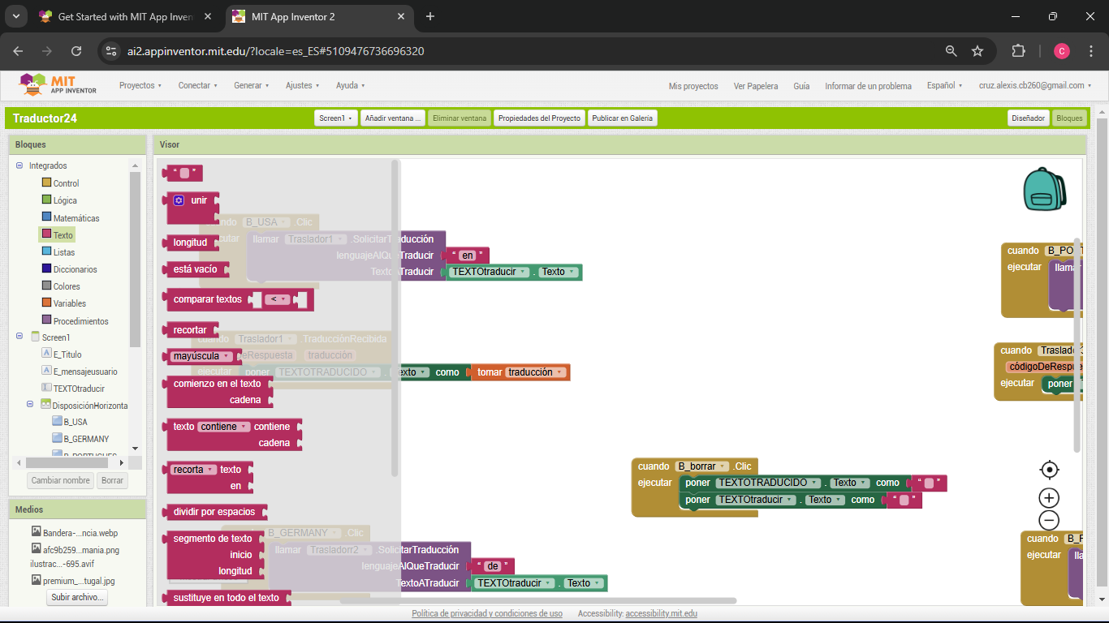

Ya que hayas realizado ese paso, debemos colocar un bloque de color verde para indicar a la aplicación el texto que debe traducirse en los 4 idiomas

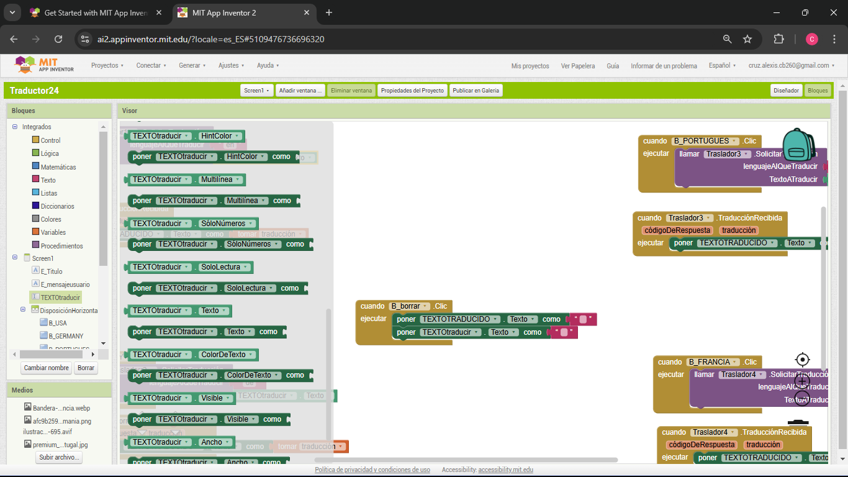

Ya que terminaste debes tocar el elemento traductor y seleccionar el primer bloque de color amarillo y arrastrarlo a la pantalla.

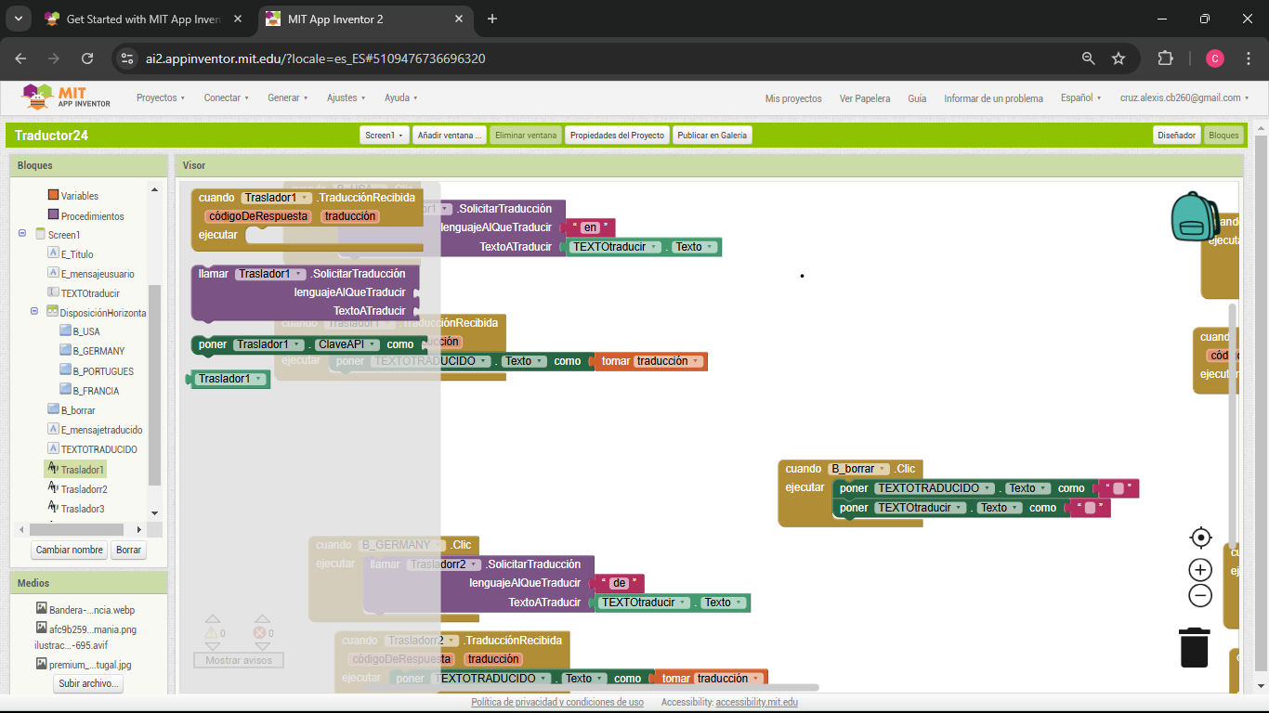

Ya que hayas arrastrado el bloque a la pantalla ahora debes seleccionar un bloque del mensaje a traducir.

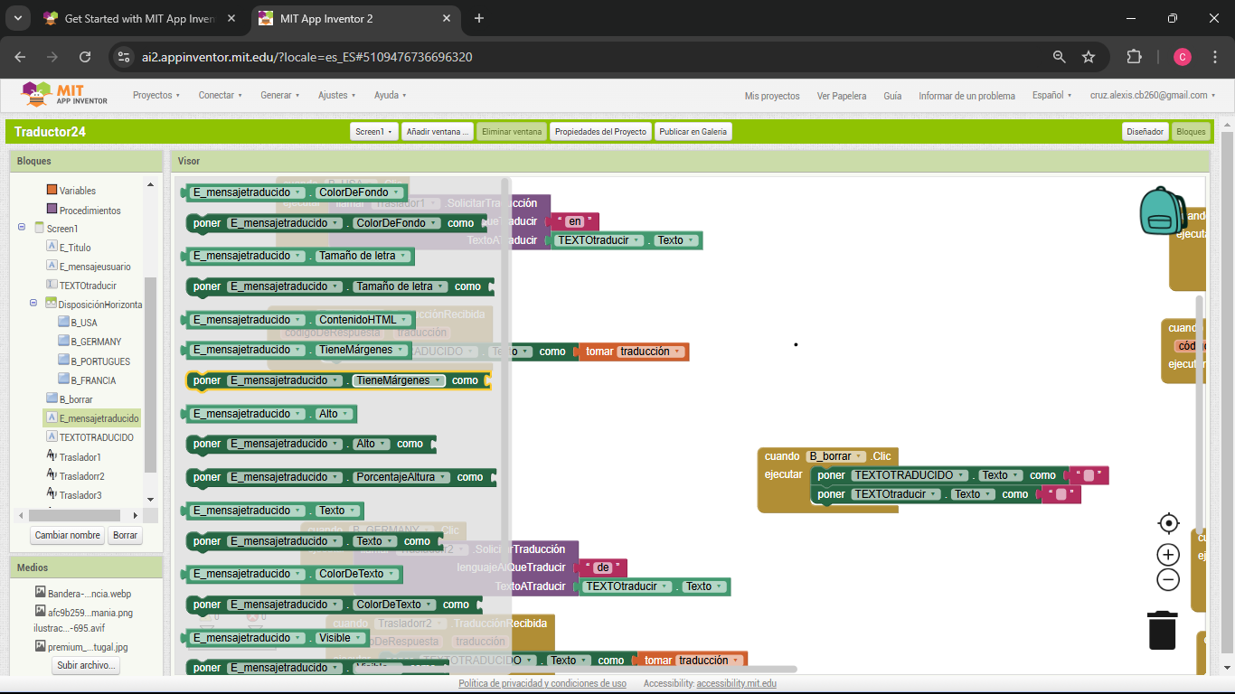

Ya que hayas arrastrado a la pantalla y se pega al bloque de color amarillo en el apartado donde sale la opción traducción y tocar donde dice tomar traducción y pegarlo al bloque verde.

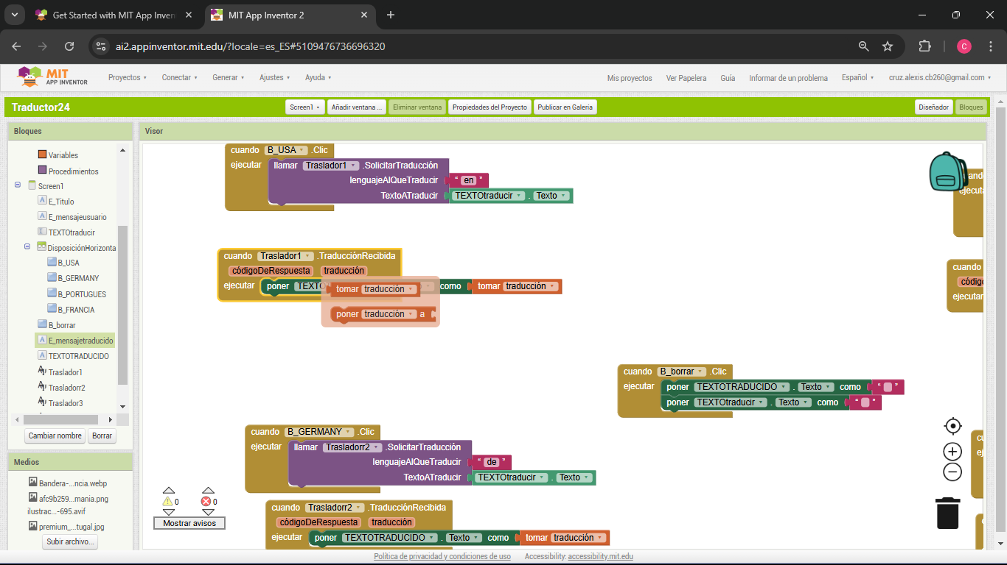

Y repite el mismo procedimiento con todas las banderas, pero tienes que cambiarles el nombre a todos los bloques solo lo que tiene que ir iguales son los de color verde.

Ya que hayas terminado para borrar el texto a traducir y el texto traducido, debemos seleccionar el botón borrar texto y seleccionar el bloque de color amarillo.

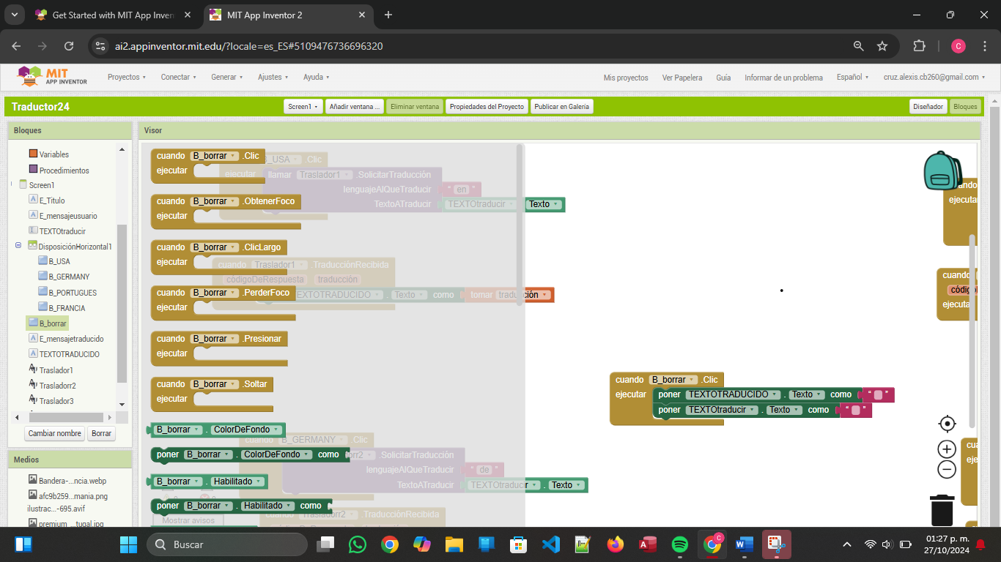

Ya que lo hayas arrastrado debes seleccionar los bloques verdes que utilizamos y le cambiamos el nombre a cada bloque el texto a traducir y el texto traducido, le colocamos los bloques de texto lo que utilizamos anteriormente.

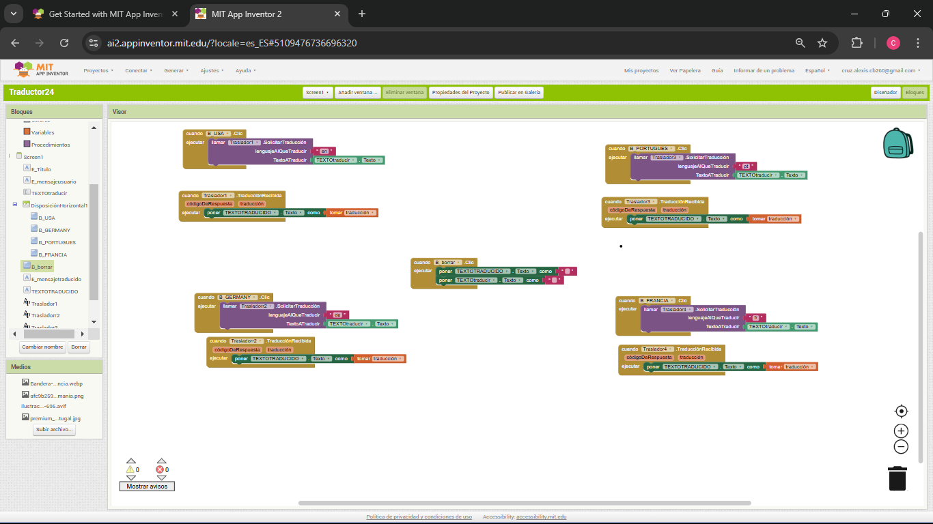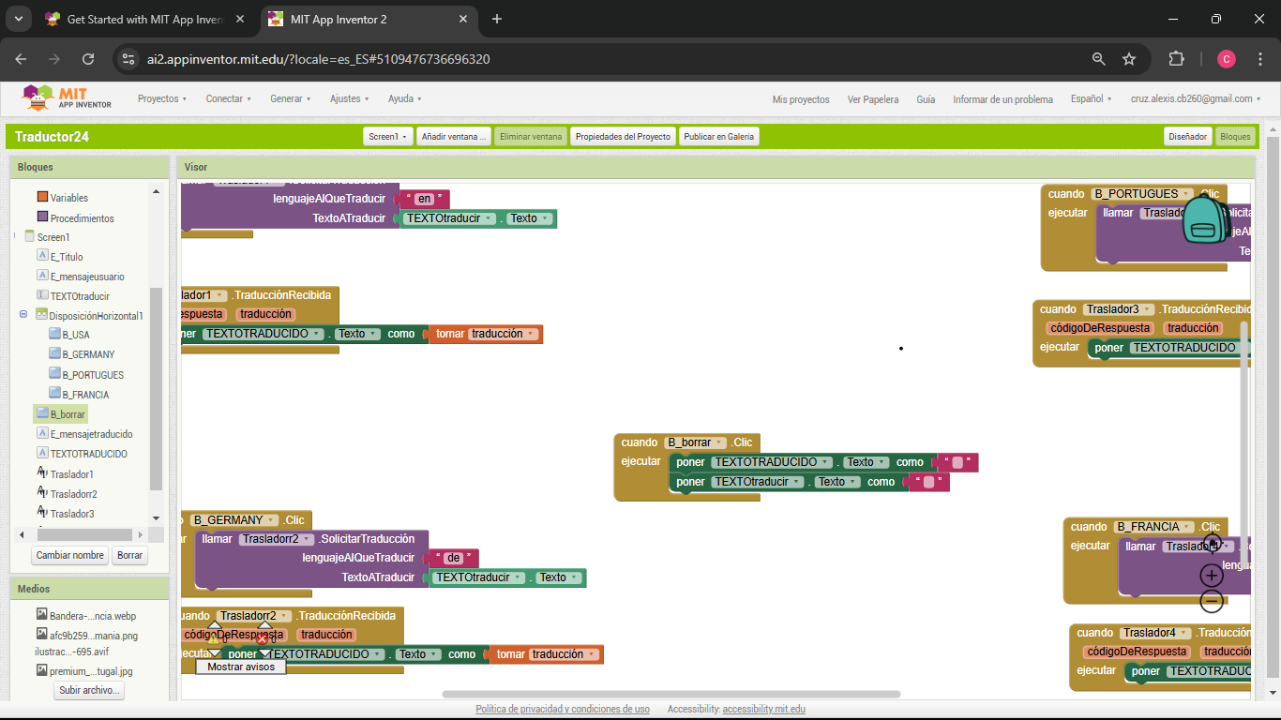

A si debería quedarte todos los bloques, ahora debemos hacer la ejecución de la app.

